LAPORAN PRAKTIKUM
POSTTEST (5)
ALGORITMA PEMROGRAMAN DASAR



Disusun oleh:
Fachrul Aulia Rahman (2509106030)
Kelas (A‘25)

PROGRAM STUDI INFORMATIKA
UNIVERSITAS MULAWARMAN
SAMARINDA
2025

1.Flowchart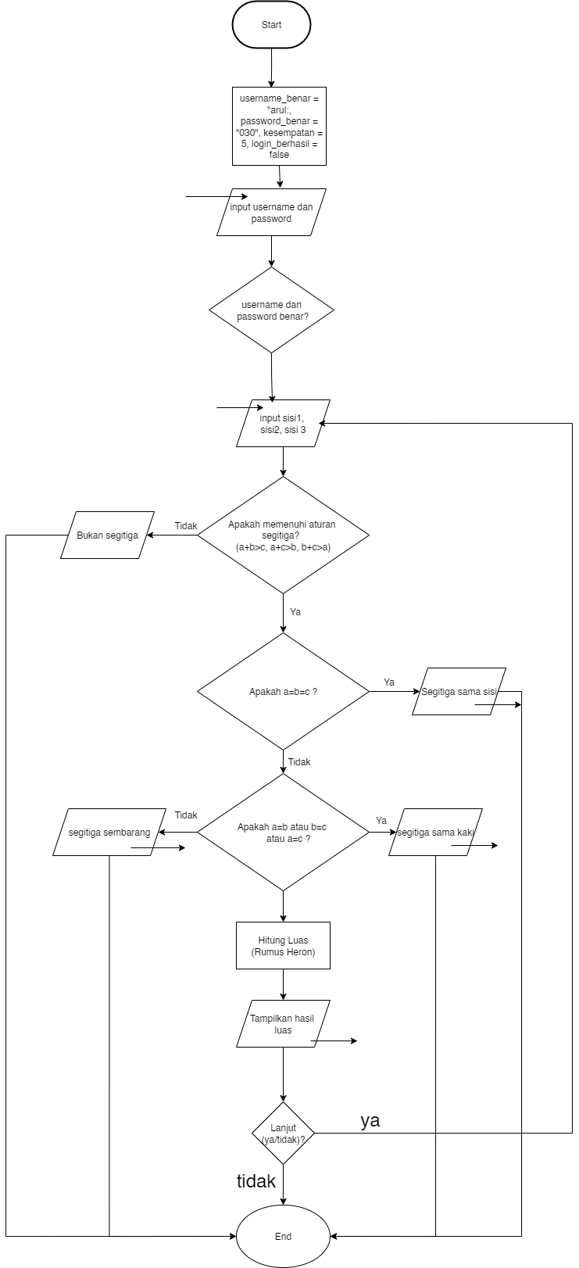

2. Deskripsi Singkat Program
- Kegunaan dari program ini adalah untuk CRUD data pelanggan di WarNet(Dictionary) dengan tambahan fungsi dengan parameter/tanpa parameter, prosedur, dan Error Handling.

3. Source Code

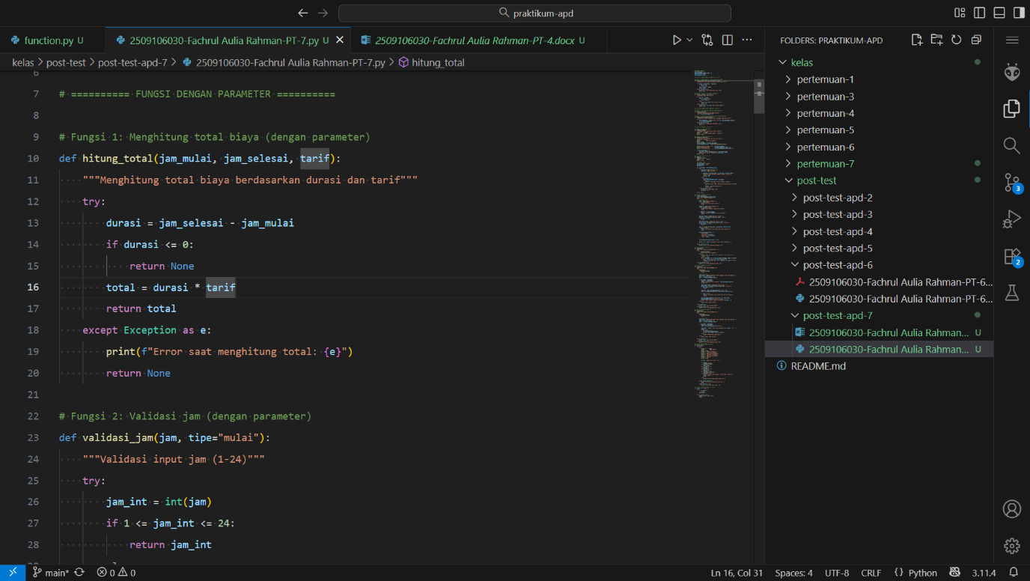

4. Hasil Output
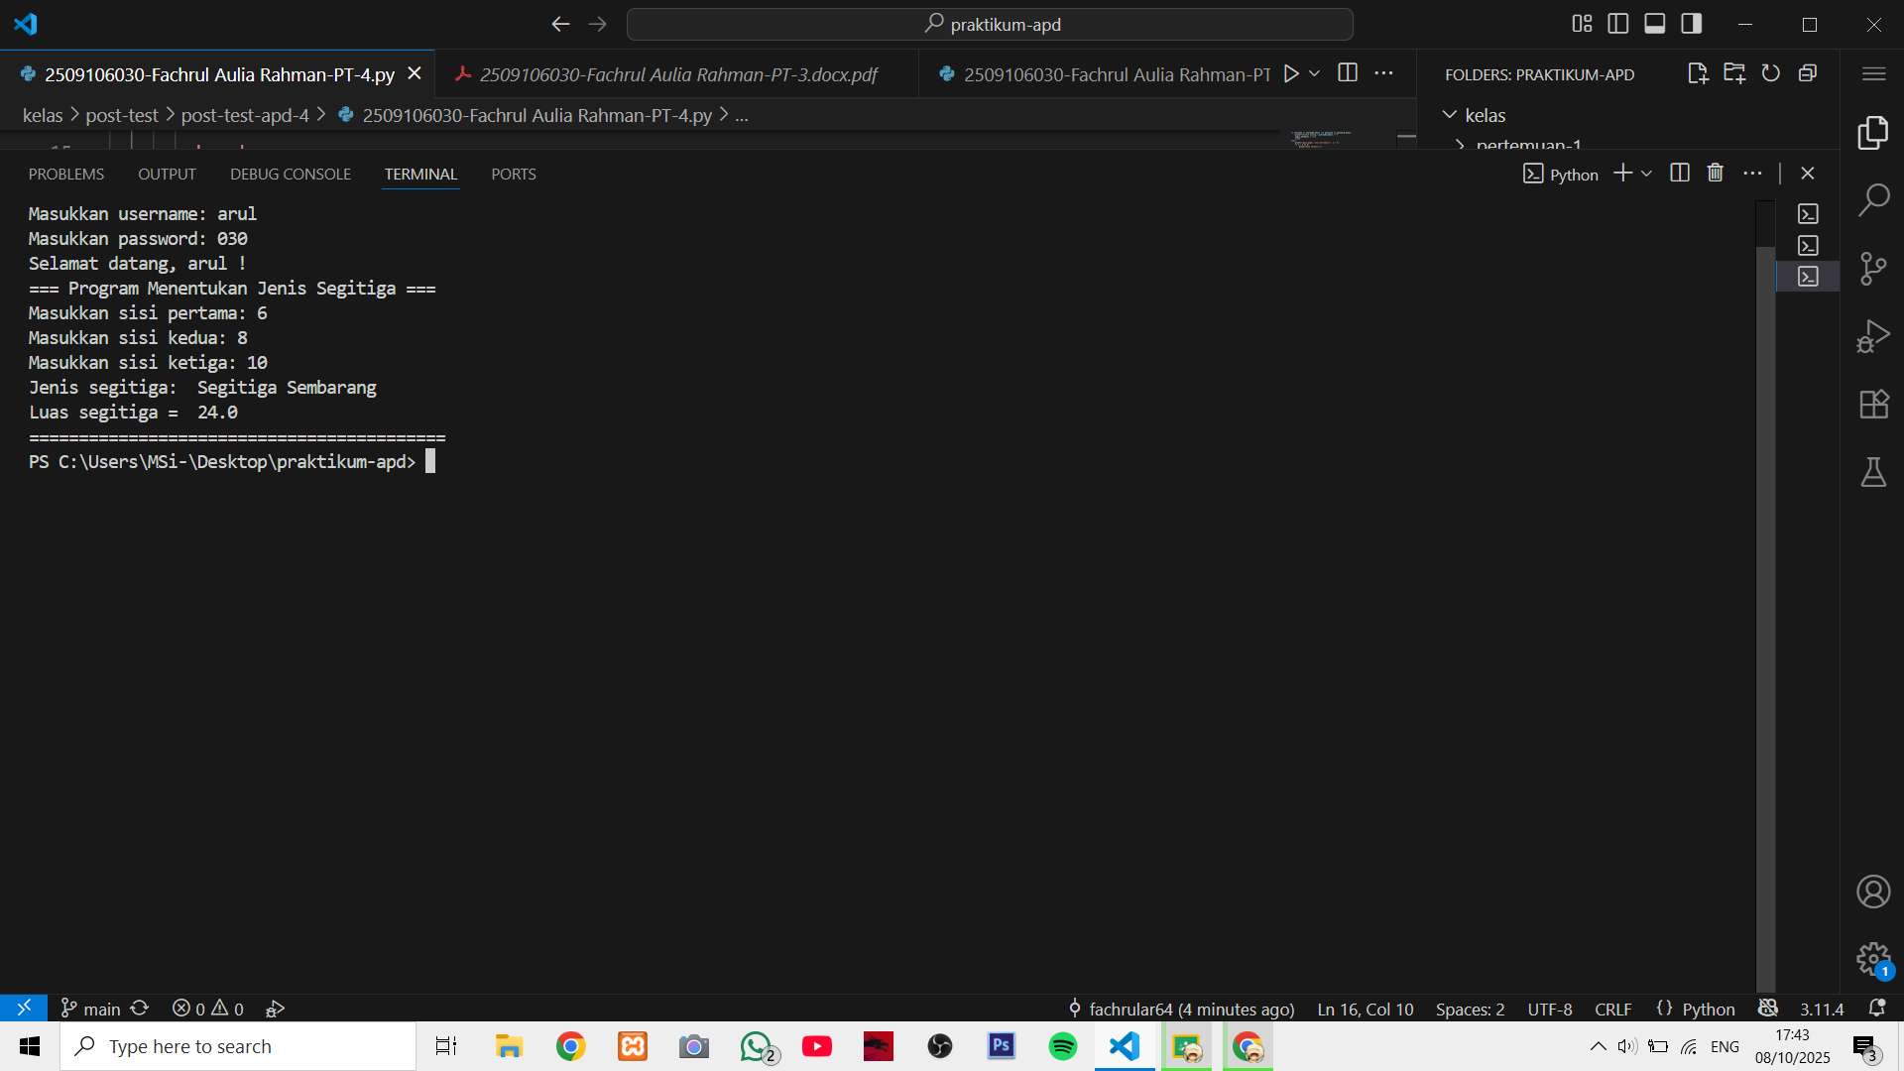

5. Langkah-langkah GIT

5.1 GIT Init

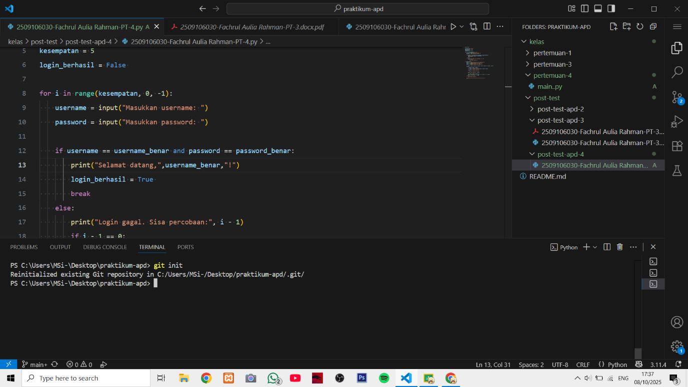

5.2 GIT Add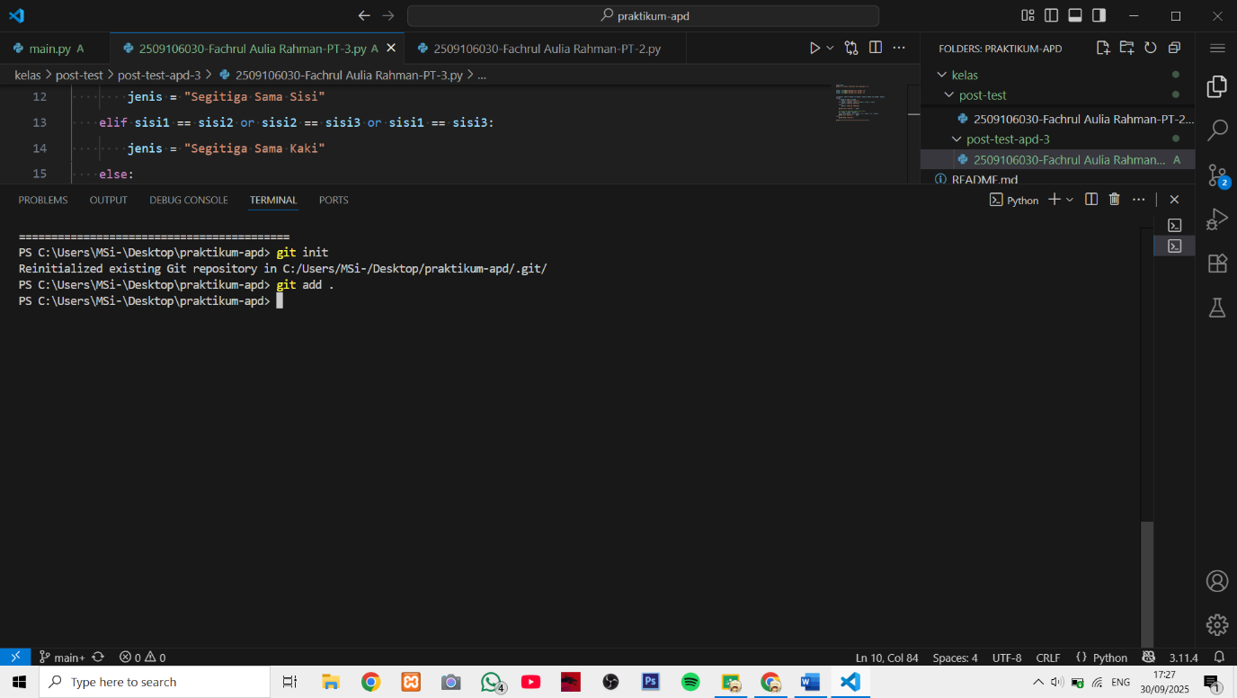

5.3 GIT Commit
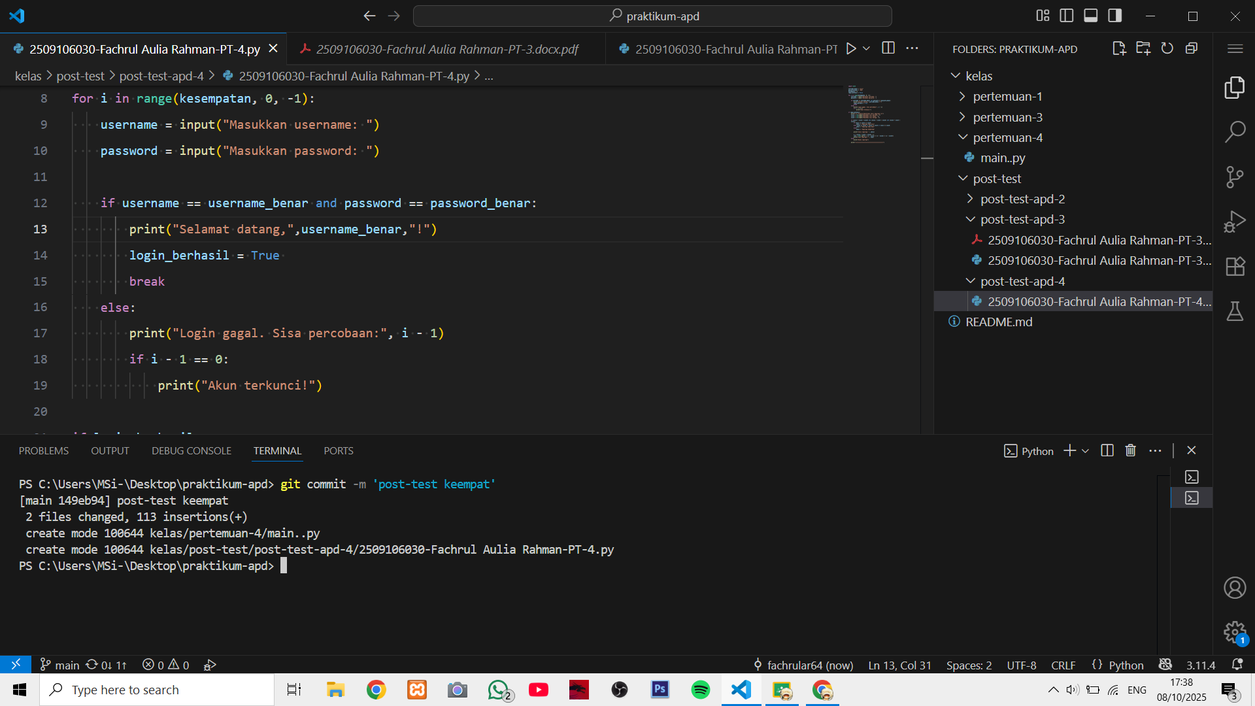

5. 4 GIT Remote
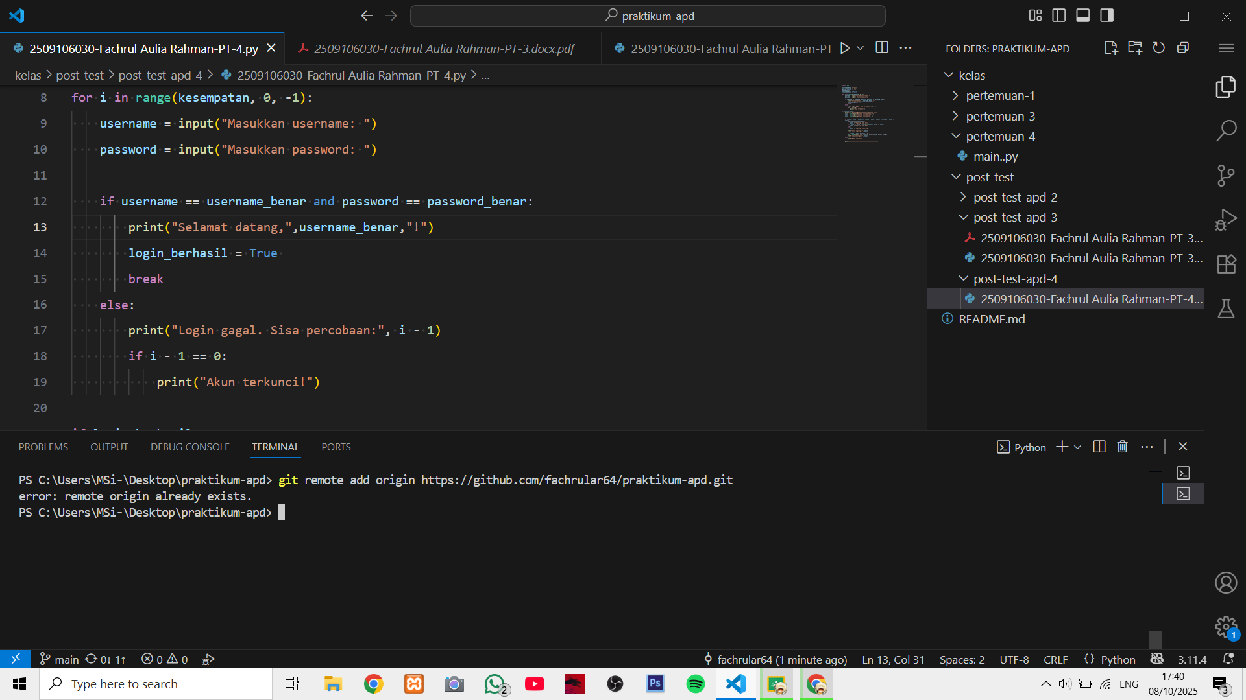

5.5 GIT Push
